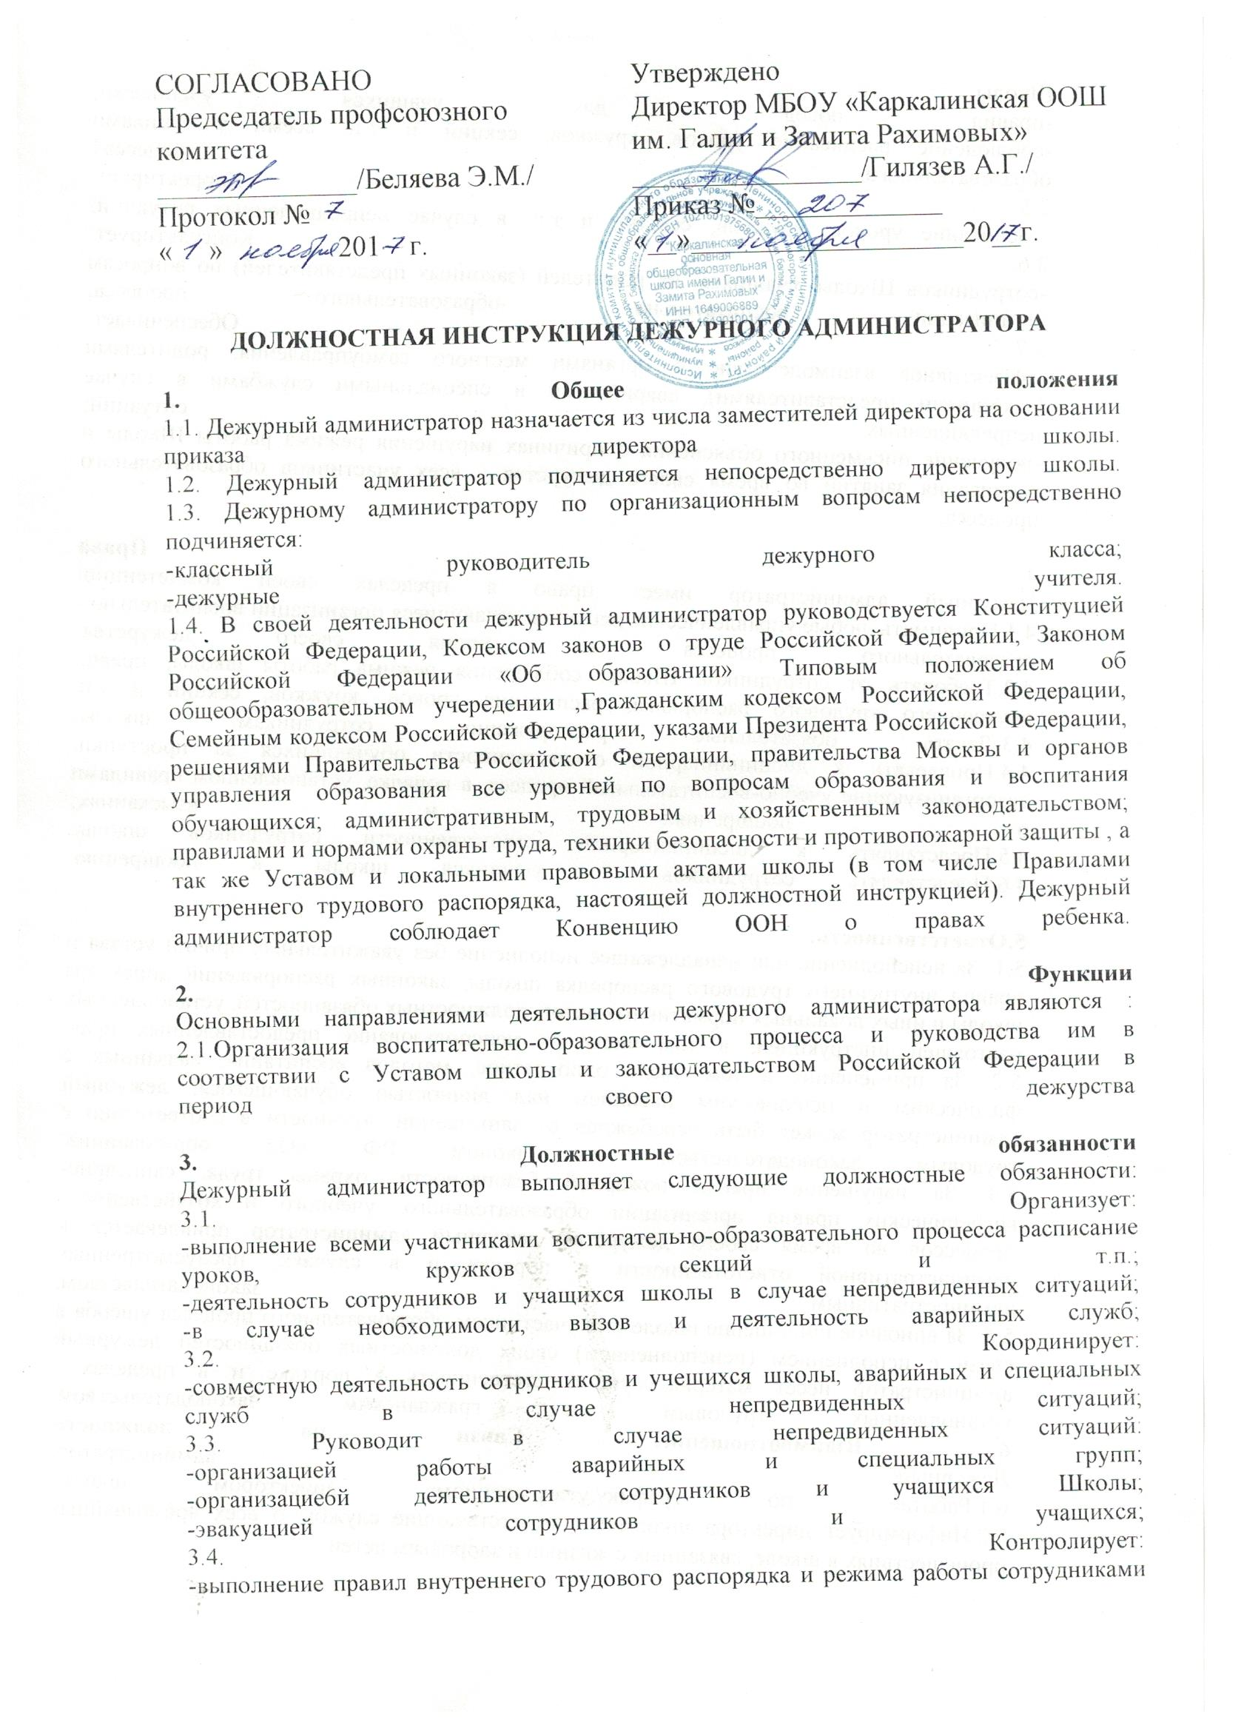Школы;
-правил поведения для учащихся учениками;
-соблюдение расписание уроков, кружков, секций и т.п. всеми участниками образовательного процесса4
3.5. Корректирует:
-расписание уроков, кружков, секций, и т.п. в случае непредвиденных ситуаций;
3.6. Консультирует:
-сотрудников Школы, учащихся, их родителей (законных представителей) по вопросам организации воспитательно -образовательного процесса;
3.7. Обеспечивает:
-эффективное взаимодействие с органами местного самоуправления, родителями (законными представителями), аварийными и специальными службами в случае непредвиденных ситуаций;
-получение письменного объяснения о причинах нарушения режима работы Школы и расписания занятий во время своего дежурства у всех участников образовательного процесса;
4. Права
Дежурный администратор имеет право в пределах своей компетенции:
4.1.Принимать любые управленческие решения, касающиеся организации воспитательно - оразовательного процесса во время своего дежурства;
4.2.Требовать от сотрудников Школы соблюдения режима работы школы, правил внутреннего трудового распорядка, расписания уроков, кружков, секций и т.п.
4.3.Давать обязательные распоряжения сотрудникам школы;
4.4.Привлекать к дисциплинарной ответственности обучающихся за проступки, дезорганизующие учебно-воспитательный процесс, в порядке, установленном правилами о поощрениях и взысканиях;
4.5.Представлять к дисциплинарной ответственности сотрудников школы;
4.6.Представлять сотрудников и учащихся школы к поощрению.
5. Ответственность.
5.1. За неисполнение или ненадлежащее исполнение без уважительных причин устава и правил внутреннего трудового распорядка школы, законных распоряжений директора школы и иных локальных нормативных актов, должностных обязанностей, установленных настоящей инструкцией, в том числе за неиспользование предоставленных прав.
5.2. За применение, в том числе однократное, методов воспитания, связанных с физическим и психическим насилием над личностью обучающегося, дежурный администратор может быть освобожден от занимаемой должности в соответствии с трудовым законодательством и законом РФ «Об образовании».
5.3. За нарушение правил пожарной безопасности, охраны труда, санитарно-гигиенических правил организации образовательного, учебного и хозяйственного процессов во время своего дежурства дежурный администратор привлекается к административной ответственности в порядке и в случаях, предусмотренных административным законодательством.
5.4. За виновное причинение школе или участникам образовательного процесса ущерба в связи с исполнением (неисполнением) своих должностных обязанностей дежурный администратор несет материальную ответственность в порядке и в пределах , установленных трудовым и гражданским законодательством.
6. Взаимоотношение. Связи по должности
Дежурный администратор:
6.1.Работает по графику,утвержденному директором школы;
6.2.Информирует директора школы и соответствующие службы о всех чрезвычайных происшествиях в школе, связанных с жизнью и здоровьем детей.

